Zmiany wprowadzone w wersji „4.19.Z”

- Zmiana w działaniu okna spłat. Zmian polega na tym, że w do posumowania będą podstawiane jedynie wartości przy których jest zaznaczony „ptaszek” takie działanie opcji pozwoli na szybkie wykonywanie pod sum na ekranie i przekazywaniu informacji zarządczych. Na ekranie poniżej widać że po odznaczeniu ptasza przy kapitale zaległych wartość sumy nie zawiera już tej wartości.

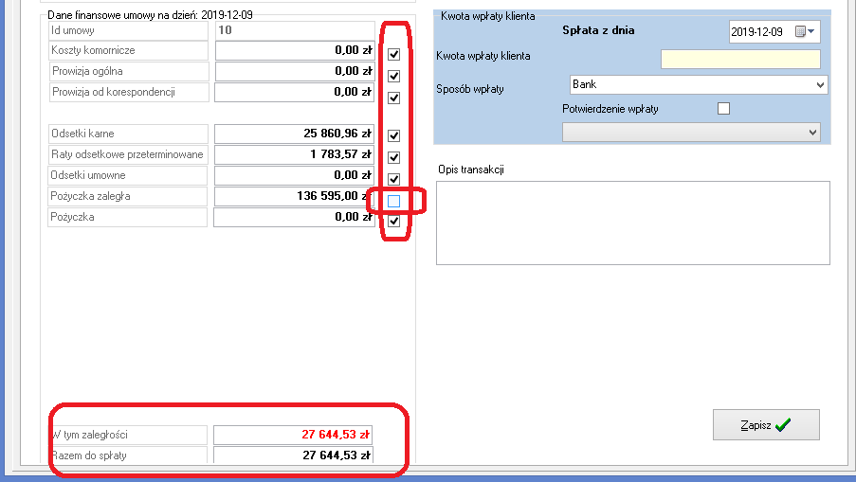

- Zmiany w rejestrze VAT
  - Wydruk faktury VAT, opcja będzie drukowała również fakturę korekta.
  - Opcja odznacz, zgrupowano w jedno opcję z dwoma podopcjami
  - Wyślij fakturę elektroniczną, opcja pozwala na wysłanie w sposób elektroniczną również faktury korekty.
  - Zwiększono radykalnie szybkość działania opcji: „Zaznacz wszystkie faktury (od kursora do końca), Oznacz->Wszystkie
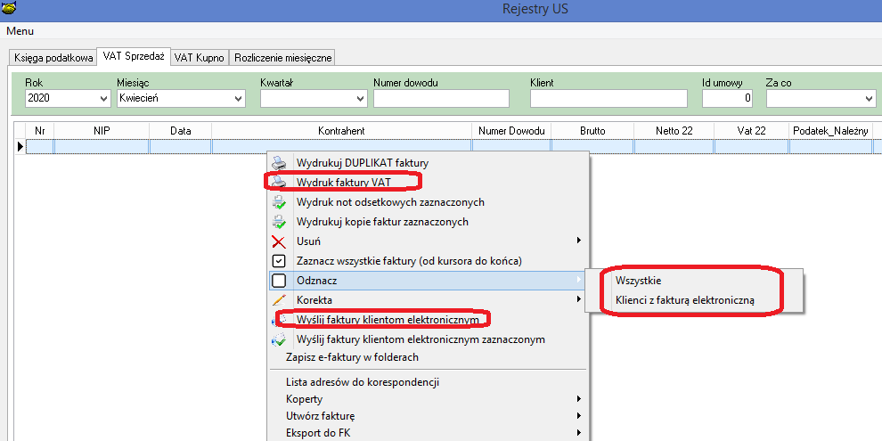
- Zwiększono szybkość działania opcji:

  - Dodaj wszystkie prawa
  - Usuń wszystkie prawa

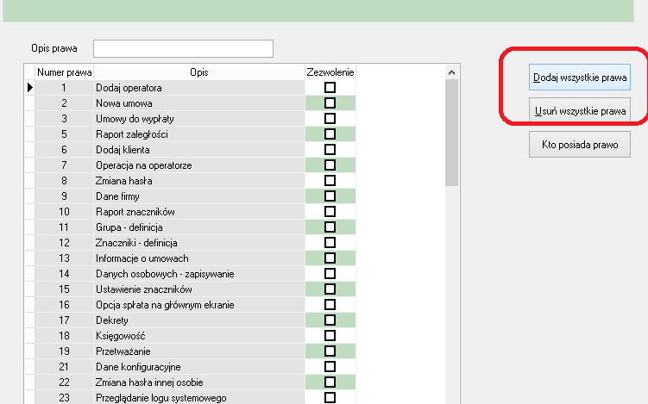

- Dodano możliwość zanotowania informacji o wartości dodatkowej pomocy publicznej wynikającej np. z wakacji pożyczkowych. Klawisz kurs pozwala na pobranie kursu z dnia udzielenia pomocy, i wyliczenia pomocy w wartości EUR.
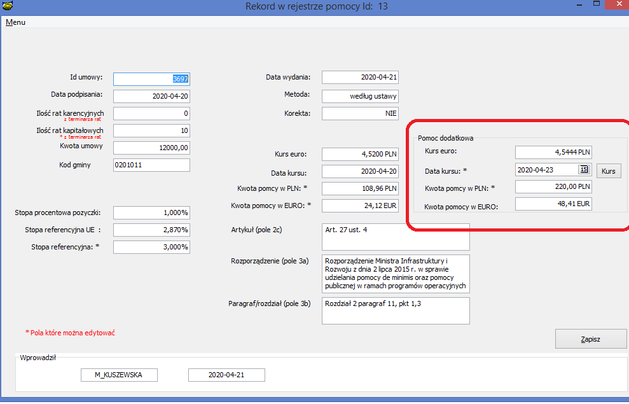

- Nowy moduł do zarządzania i dodawania licencji na moduły.
Moduły aktywne są oznaczone ptaszkiem.

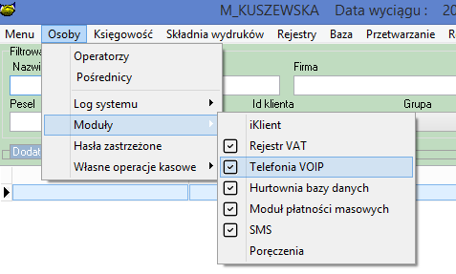
- Nowy moduł wniosku internetowego.
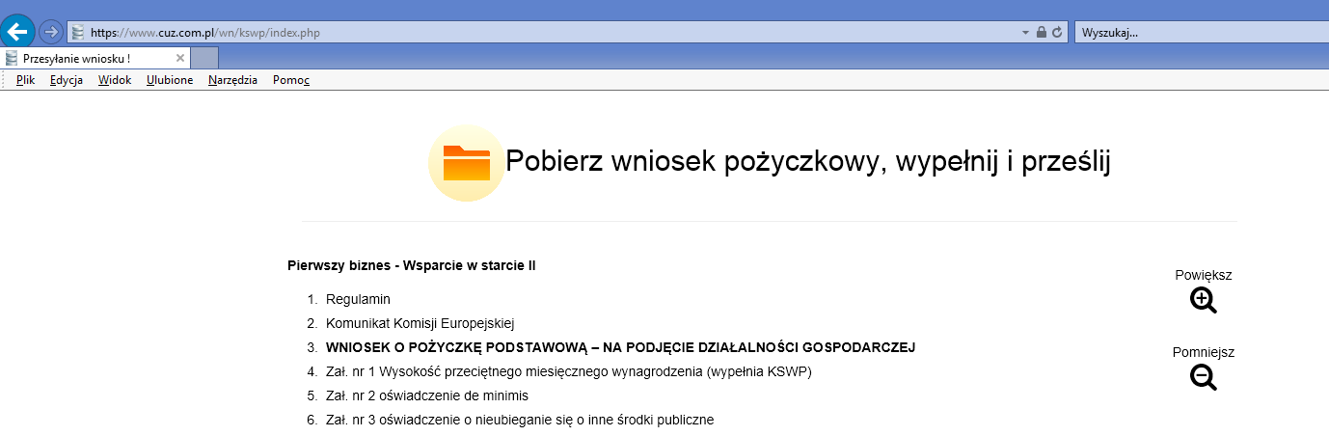

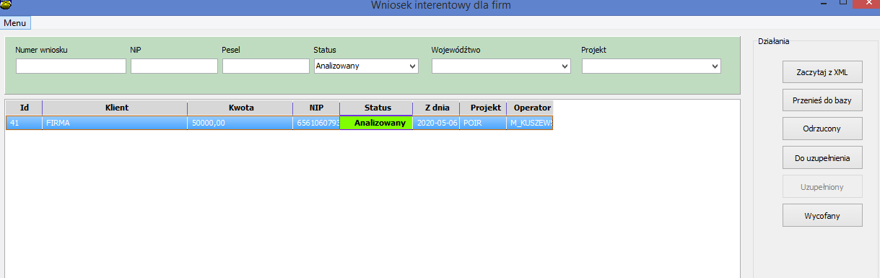

Moduł pozwala na zaczytywanie danych z wniosku internetowego. Którym jest specjalnie przygotowany dokument edytowalnego pliku w formacie pdf.

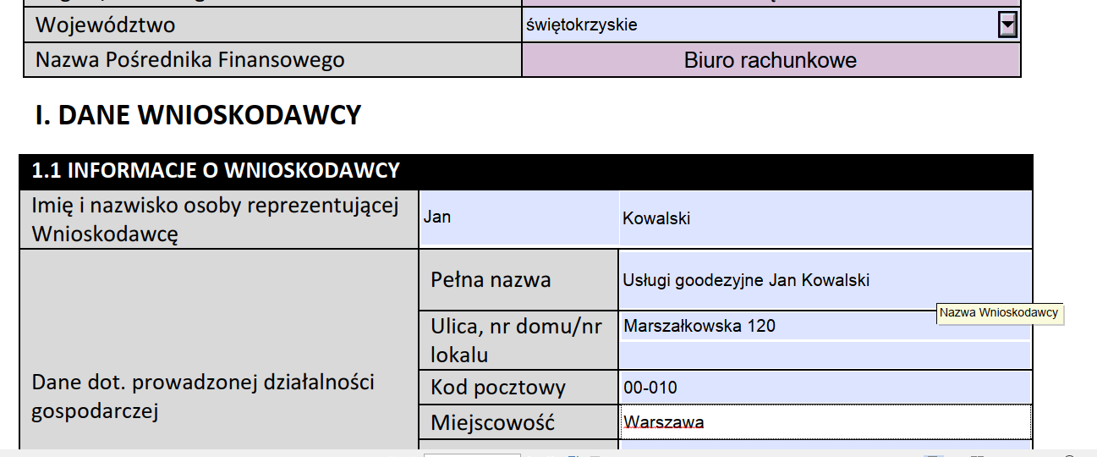

Opcja pozwala na podstawową analizę wniosku oraz utworzenie z wniosku internetowego danych w programie PBazie takich jak

- Założenie karty z danymi małżonka
- Założenie karty z danym wnioskodawcy
- Założenie karty firmowej, firmy starającej się o wniosek. Podpięcie do niej karty wnioskodawcy.
- Założenie wniosku

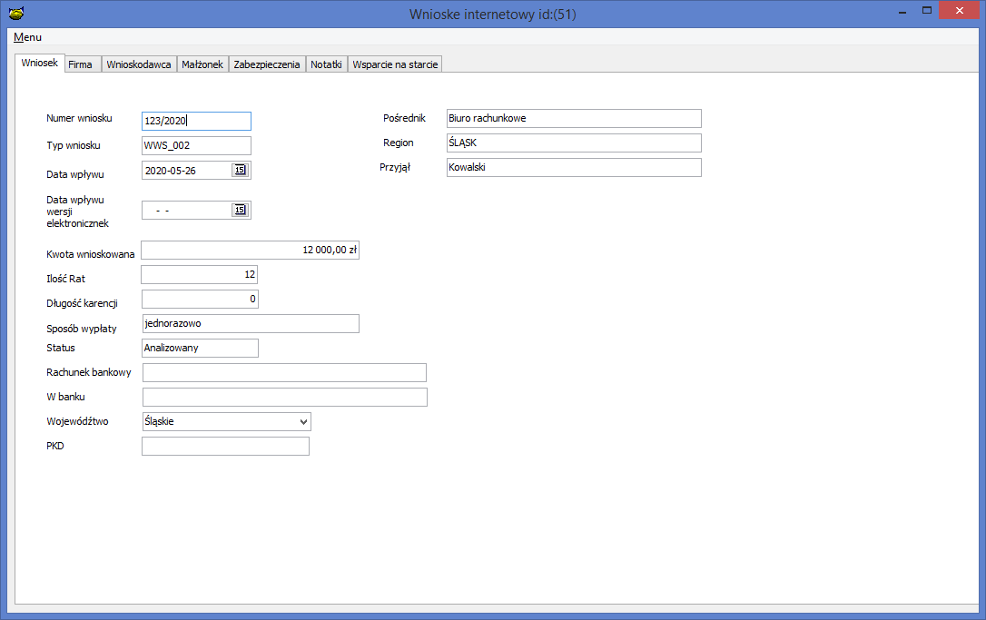

- Dodano dwa nowe znaczniki, w które pozwalają na wydrukowanie wartości najbliższej rat tj. kwoty i daty.

RATAN_DATA
RATAN_KWOTA
- x

Instrukcja instalacji

- Wykonać kopię bazy danych
- Wgrać nowe plik pbaza.exe
- Po zalogowaniu uruchomić opcję Baza->Instalacja wersji

